

***Drodzy Rodzice, Kochane Przedszkolaki***

***Serdecznie witamy Was w nowym roku szkolnym 2020/2021.***

*Przekazujemy w Wasze ręce pierwszy numer naszej przedszkolnej gazetki.*

*Za nami czas beztroskich, radosnych wakacji. Wypoczęci i z uśmiechem na twarzy ruszamy do pracy. Przed nami rok pełen nowych przygód, zabaw, ciekawych doświadczeń.*

*Szczególnie miło nam powitać w naszym gronie te Dzieci, które po raz pierwszy przekroczyły próg naszego przedszkola. Przed Maluszkami trudny czas związany z adaptacją do nowego miejsca i koniecznością rozstania z rodzicami. Pragniemy jednak zapewnić, iż dołożymy wszelkich starań, aby ten pierwszy krok do samodzielności przedszkolaków był miłym wspomnieniem. W pokonywaniu trudności i rozwiązaniu niektórych problemów pomoże lektura naszych artykułów, do której serdecznie Was zachęcamy.*

*****Wszystkim Przedszkolakom w tym nowym roku szkolnym życzymy dużo radości w zdobywaniu wiedzy, wesołej zabawy, nowych przyjaźni i niezapomnianych przeżyć, a Rodzicom udanej współpracy i zadowolenia.*

**Dyrekcja i Grono Pedagogiczne**

**,,Świat przedszkola jest radosny  
od jesieni aż do wiosny.  
Z radością dziś obwieszczamy,   
że rok szkolny zaczynamy!”**

Wrześniowe przysłowia:

Skoro wrzesień to już jesień oraz jabłek pełna kieszeń.

We wrześniu puste pole, a pełno w stodole.

Gdy we wrześniu tłuste ptaki, zimą mróz nie lada jaki.

***,,Dziecko może nauczyć dorosłych trzech rzeczy: cieszyć się bez powodu, być ciągle czymś zajętym i domagać się - ze wszystkich sił - tego, czego pragnie."***

***Paulo Coelho***

# [http://www.fitnessclub-relaks.pl/wp-content/uploads/2012/10/klubowe-przedszkole-radom-fitness-spa.jpg](http://www.google.pl/url?sa=i&rct=j&q=&esrc=s&frm=1&source=images&cd=&cad=rja&uact=8&ved=0CAcQjRxqFQoTCO6yxPm10ccCFemTcgodMoIHYA&url=http://www.pp24.opole.pl/index.php?option=com_content&view=article&id=141:wrzesie-2013&catid=38:archiwum&ei=bUnjVa7INumnygOyhJ6ABg&psig=AFQjCNFxVV3kybqJwN_wAEVxc3uThwGazQ&ust=1441045212128439)KĄCIK RODZICA….

**Wrzesień to czas ogromnego wyzwania dla dzieci przedszkolnych i ich rodziców.**

**Adaptacja** (przystosowanie) jest ważnym procesem w życiu każdego przedszkolaka. Dziecko stara się bowiem ograniczyć swoją zależność od rodziców i nawiązać kontakt w innym środowisku – grupie rówieśników. Daj mu więc tyle czasu, ile potrzebuje, aby osiągnąć ten istotny punkt rozwoju każdego człowieka.

***Jak pomóc dziecku w pierwszych dniach w przedszkolu?***

Mamo, Tato…

1. **Nastaw dziecko pozytywnie.** Opowiadając dziecku o przedszkolu, mów tylko pozytywnie, np.: W przedszkolu jest dużo dzieci, które bawią się kolorowymi zabawkami. Jest tam bardzo wesoło i przyjemnie. Dobrze jest też powiedzieć dziecku, kto będzie je zaprowadzał do przedszkola, a kto odbierał. Ważne, by zawsze trzymać się ustalonego porządku. Okazuj radość z tego powodu, że dziecko idzie do przedszkola. Dziecko doskonale potrafi rozpoznać Twoje wątpliwości i niepokoje. Jeśli będziesz je okazywać w obecności dziecka, przekażesz mu własne lęki.
2. **Naucz dziecko samodzielności.** Pierwsze dni pobytu dziecka w przedszkolu to duży stres, który narasta w przypadku, gdy dziecko jest mało samodzielne. Aby ten stres choć trochę zminimalizować, należy wcześniej zadbać, by dziecko (na miarę swoich możliwości) radziło sobie w takich sytuacjach, jak:
   * **Zgłaszanie potrzeb fizjologicznych.**
   * **Samoobsługa w toalecie.**
   * **Ubieranie i rozbieranie się w sali (szatni).**
   * **Siedzenie podczas posiłku przy stole, trzymanie łyżki.**
   * **Samodzielne jedzenie.**
3. **Nie wprowadzaj atmosfery pośpiechu, tylko czule, ale stanowczo pożegnaj się z dzieckiem.** Nie jest wskazane przyprowadzanie dziecka do przedszkola w ostatniej chwili, gdyż pośpiech podczas  rozbierania i zniecierpliwienie temu towarzyszące wprowadzają dziecko w stan niepokoju i pobudzenia. Pożegnanie z dzieckiem powinno być czułe, ale krótkie. Dobrze jest powiedzieć dziecku: Przyjdę po ciebie po leżakowaniu… Jak zjesz podwieczorek, będę na ciebie czekała w szatni. Bardzo ważne jest dotrzymywanie słowa, ponieważ daje ono dzieciom poczucie bezpieczeństwa  i zarazem pewność, że rodzic przyjdzie.
4. **Poświęć dziecku więcej czasu niż zwykle.** Pierwsze dni pobytu dziecka w przedszkolu to trudny okres dla rodziców i dzieci. Trzymając dziecko na kolanach zapytaj: Co robiłaś dzisiaj w przedszkolu? Jak ma na imię twój nowy kolega? Nie należy natomiast zadawać pytań typu: Co dzisiaj jadłaś na obiad? Zjadłaś wszystko, co pani nałożyła? Czy pani cię karmiła? Odpowiedzi na te pytania są ważne, ale tylko dla rodziców, nie dla dziecka. Na te pytania rzetelnie odpowie nauczyciel. W rozmowie z dzieckiem należy położyć nacisk na jego samopoczucie w przedszkolu, relacje z kolegami, podejmowane zabawy oraz na zaradność życiową.
5. **Nie obiecuj dziecku nagrody za to, że pójdzie do przedszkola.**
6. **Pluszowa zabawka pomoże przetrwać trudny czas.** Dziecku łatwiej będzie przeżyć rozstanie z rodzicami i chętniej wejdzie do sali zabaw, trzymając pod pachą swojego pluszaka. Zabawka będzie mu przypominała dom rodzinny. Należy jednak pamiętać, żeby nie wsuwać do kieszonki dziecka malutkiej zabawki, którą łatwo zgubić, np. z jajka niespodzianki, bo to wywoła nową falę rozpaczy.
7. **Przyzwyczajaj dziecko do przedszkola stopniowo.** Małe dzieci szybko się męczą z powodu nadmiaru wrażeń i hałasu. Dlatego należy je przyzwyczajać stopniowo wydłużając czas pobytu.
8. **Odbieraj dziecko z przedszkola o ustalonej wspólnie porze**. Zawsze dotrzymuj słowa – dzięki temu dziecko będzie miało poczucie bezpieczeństwa.
9. **Nie porównuj zachowań dziecka z reakcjami kolegów z grupy czy rodzeństwa.**

U każdego dziecka inaczej przebiega proces adaptacji do przedszkola. Chwal dziecko za najmniejsze dokonania, zarówno związane z życiem domowym jak i przedszkolnym.

1. **Jeśli trudno jest Ci się rozstać z dzieckiem**, przez pierwsze dni poproś drugiego rodzica o przyprowadzanie dziecka do przedszkola.
2. **Nauczyciel zna twoje dziecko –** rozmawiaj z nim i ufaj mu. Dzieci po powrocie z przedszkola najczęściej opowiadają o różnych wydarzeniach, które miały miejsce w przedszkolu. Porozmawiaj z nauczycielką, jeżeli pewne fakty i zdarzenia budzą twoje wątpliwości, wydają ci się niewiarygodne albo cię cieszą. Niektóre dzieci mają wybujałą wyobraźnię i rozbudzoną fantazję. Dlatego weź poprawkę na to, co dziecko opowiada.

**TYLKO WSPÓŁPRACA Z NAUCZYCIELKĄ, OPARTA NA WZAJEMNYM ZAUFANIU, PRZYNIESIE OCZEKIWANE REZULTATY.**

Na podstawie artykułu z miesięcznika „Bliżej przedszkola”

[](http://www.google.pl/url?sa=i&rct=j&q=&esrc=s&frm=1&source=images&cd=&cad=rja&uact=8&ved=0CAcQjRxqFQoTCMilzbG20ccCFca8cgodi1QPIw&url=http://przedszkolenr19.edupage.org/text9/?lang=hu&ei=40njVYioHcb5ygOLqb2YAg&psig=AFQjCNFxVV3kybqJwN_wAEVxc3uThwGazQ&ust=1441045212128439)

**Co powinien zabrać Rodzic, którego Dziecko**

**idzie pierwszy raz do przedszkola:**

* Uśmiech na twarzy – ponieważ Dziecko bardzo dokładnie ją obserwuje.
* Zaufanie do nauczycielek i całego personelu przedszkola.
* Sto procent pewności, że Dziecko sobie poradzi.

**Jak długo trwa adaptacja?**

Czy adaptacja trwa długo czy nieco krócej zależy to od szeregu czynników, jednak to sprawa indywidualna. Oczy pełne łez nie zawsze są tylko pierwszego dnia. Dzień drugi jest często znacznie cięższy, bo już dziecko wie, co go czeka i niekoniecznie mu się to podoba. Bywa jednak, że dziecko jest jakby w letargu komunikuje się po prostu werbalnie, ale z czasem zostają przełamane lody, po kilku nawet tygodniach mogą pojawić się łzy, ale panie w przedszkolu wiedzą jak je osuszyć i zapewnić dziecku dobre samopoczucie w „drugim domu", jakim jest przedszkole.

**Co się zmienia w życiu dziecka?**

* Inny niż dotychczas tryb życia. Dziecko musi byś już zdyscyplinowane podobnie jak często do tej pory niepracująca mama: wstawanie na czas, wyznaczone godziny posiłków, spacerów, wzmożona samodzielność.
* Nowe i nieznane dotychczas środowisko: przewaga rówieśników a nie jak było dotychczas przewaga dorosłych w otoczeniu dziecka.
* Znacząca zmiana osób najważniejszych. Dotychczas to dziecko było najczęściej najważniejszą osobą w rodzinie, było „oczkiem w głowie" rodziców i dziadków. Teraz jest nadal bardzo ważne, ale na równi z pozostałymi ponad dwudziestoma innymi dziećmi.

***Start przedszkolny, czyli pierwsze szersze kontakty społeczne mają wpływ na rozwój dziecka, na jego budowanie poczucia własnej wartości oraz na kształtowanie się postawy społecznej, mogą też mieć wpływ na jego późniejsze kontakty zarówno z innymi dziećmi jak również z osobami dorosłymi. Znacząco też wpływa na ukształtowanie jego zachowań emocjonalnych w pierwszym okresie bycia przedszkolakiem, ale może mieć też znaczenie i w okresie późniejszym.***

**

**Rozwój dziecka w wieku 3 lat.**

**Rozwój dziecka to złożony proces.**

**Uwarunkowany wieloma czynnikami: genetycznymi, środowiskowymi i oddziaływaniami wychowawczymi, ale zależy także od aktywności dziecka.**

### ****Co umie przeciętne, zdrowe dziecko trzyletnie:****

**Umie się koncentrować**. Większość dzieci w tym wieku umie się skoncentrować przez kilkanaście minut. Jeżeli coś nie sprawi mu przyjemności szybko to porzuci – takie zachowanie jest zupełnie normalne. Zresztą trzylatki szybko się nudzą i łatwo rozpraszają.

**Jest bardzo ciekawy.** To wiek pytań, na które powinny paść odpowiedzi.

**Umie się sam ubierać.** Większość trzylatków podejmuje już próby samodzielnego ubierania się. Zna już przeznaczenie pewnych części garderoby i wie gdzie należy je założyć. Nadal jednak potrzebuje pomocy ze strony dorosłych.

**Umie korzystać z toalety**. Trzylatek powinien kontrolować swoje potrzeby fizjologiczne i korzystać z toalety. Powinien też umieć myć sam ząbki oraz ręce.

**Samodzielnie zjada posiłki.** Malec powinien wiedzieć, ze posiłki je się przy stole. Powinien też sprawnie posługiwać się łyżką i widelcem oraz samodzielnie pić. Oczywiście ma prawo się przy tym ubrudzić.

**Rozwój intelektualny trzylatka.**  
Maluszek ma coraz lepszą pamięć i jest w stanie zapamiętać większość rzeczy. Zdarza się, ze niektóre z nich umieją liczyć, znają literki., kilka piosenek i wierszyków. Ale wcale tego jeszcze nie muszą!!! Nie zmuszaj dziecka do uczenia się alfabetu, jeżeli nie ma na to ochoty, ma na to jeszcze czas. Większość trzylatków umie też powiedzieć jak się nazywa i gdzie mieszka. Rozróżnia już pojęcie teraźniejszości, przyszłości i umie przewidywać konsekwencje swojego działania. Radzi sobie z układaniem kilkuelementowych puzzli oraz odróżnianiem podstawowych kolorów. Aby dziecko mogło się prawidłowo rozwijać należy go wspierać i pomagać, ale nigdy wyręczać.

**POCZYTAJMY WSPÓLNIE…**

**Opowiadanie pt: ,,Pierwszy dzień w przedszkolu”**

*- Misiu, ty śpiochu, wstawaj szybko, bo spóźnimy się do przedszkola! - Do przedszkola? - zapytał zdziwiony Niebieski Miś i przetarł łapką zaspane oczy. Przy jego łóżeczku krzątał się podekscytowany Zajączek: - Jak to, zapomniałeś? Dziś nasz pierwszy dzień. Pośpiesz się, dzieci nas potrzebują. Niebieski Miś rzeczywiście przypomniał sobie, jaki dziś ważny dzień i zrobiło mu się trochę wstyd, że zaspał, kiedy dzielne przedszkolaki już dawno wstały. Szybciutko ubrał się i wyszedł w towarzystwie Zajączka, który przez całą drogę śpiewał wesoło:*

*Mały zając oraz Miś  
do przedszkola idą dziś.  
  
Kiedy śmiejąc się i podśpiewując weszli do sali, wszystkie dzieci już tam były. Ale wcale nie było wesoło. Dzieci rozglądały się niepewnie dookoła, a niektóre cichutko pochlipywały w kącikach. - No, macie dziś dużo pracy - powiedziała pani do Misia i Zajączka. - Trzeba pocieszyć smutne dzieci.   
  
Najsmutniejszy wydawał się Pawełek. Miś podreptał do niego i zawołał: - Witaj, Pawełku. Czemu jesteś taki smutny? - Bo moja mama zostawiła mnie tu i poszła do pracy - odpowiedział Pawełek. - Twoja mama wróci po Ciebie jak skończy pracować - zapewnił Niebieski Miś. - A ty nie poznałeś jeszcze wszystkich dzieci i nie obejrzałeś wszystkich zabawek. Masz naprawdę dużo zajęć na dziś. Ale Pawełek wcale nie chciał poznawać dzieci ani zabawek. Chciał się tylko smucić i czekać w kąciku na mamę. Niebieski Miś załamał łapki: - Co mam teraz zrobić? Nagle przyszedł mu do głowy pewien pomysł: - Pawełku, a może posmuciłbyś się z kimś do spółki? Zobacz, Ania siedzi zupełnie sama i też jest bardzo smutna. Razem moglibyście smucić się jeszcze bardziej. Ten pomysł spodobał się Pawełkowi, dlatego postanowił poznać Anię. Ale smucić się we dwoje wcale nie jest tak łatwo. Trzeba przecież zapytać, jak ten ktoś ma na imię, gdzie pracuje jego mama, czy ma siostrę lub brata, jaki kolor lubi najbardziej, czy umie policzyć do trzech i wiele jeszcze innych pytań. W końcu robi się raźniej, a potem już całkiem wesoło. Podchodzą inne dzieci, które znów trzeba pytać o różne rzeczy i czas mija szybko. W dodatku pani cały czas wymyśla różne ciekawe zabawy i uczy fajnych wierszyków i piosenek.   
  
Pod koniec dnia Pawełek już nie był smutny. Chodził za łapkę z Niebieskim Misiem i śpiewał wesoło:   
  
Jestem sobie mały miś,*  *do przedszkola idę dziś.  
  
Nawet nie zauważył, kiedy przyszła jego mama. Usłyszała radosną piosenkę, pocałowała Pawełka i powiedziała: - Widzę, że już się czegoś nauczyłeś i masz tu nowych przyjaciół. Jestem z ciebie bardzo dumna. Pożegnaj się ze wszystkimi i chodźmy do domu. Mam dla Ciebie słodką niespodziankę. Ta "słodka niespodzianka" przypomniała Niebieskiemu Misiowi, że sam chętnie przekąsiłby trochę pysznej kaszki z miodem. Gdy tylko upewnił się, że wszystkie dzieci wrócą tu jutro, pomachał im łapką na pożegnanie i zadowolony udał się na podwieczorek.*

KĄCIK DLA PRZEDSZKOLAKA…



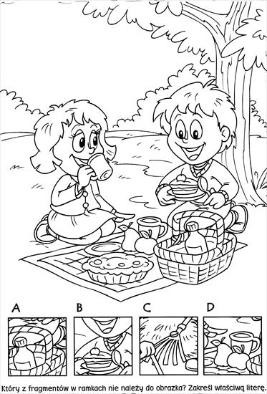

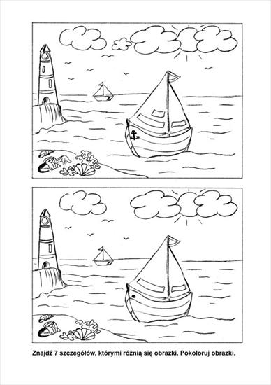

# PÓŁ GODZINKI DLA RODZINKI…

***,,Nadmiar miłości nigdy nie psuje dzieci.***

***To my je psujemy, dając im prezenty- zamiast siebie”***

**Małpka mówi**

Dziecko naśladuje ruchy rodzica, jeśli poprzedzi je słowami ,,Małpka mówi”. Jeśli rodzic pokarze czynność bez wypowiadania tych słów, dziecku nie wolno się ruszać np.: ,,małpka mówi: połóż rękę na głowie” – dziecko musi naśladować ten ruch. ,,Opuść rękę na dół”- ręka musi zostać na swoim miejscu. Podczas tej zabawy dziecko musi nie tylko zwracać baczną uwagę na to co mówi rodzic, ale także wytężać swą wyobraźnię.

[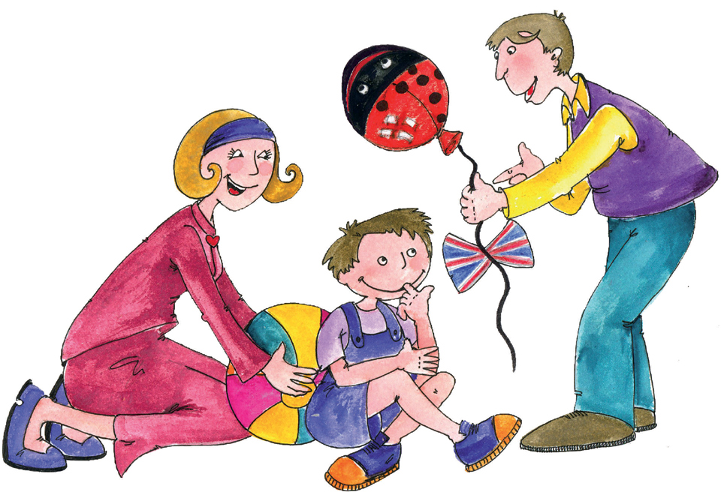](http://www.google.pl/url?sa=i&rct=j&q=&esrc=s&frm=1&source=images&cd=&cad=rja&uact=8&ved=0CAcQjRxqFQoTCP_ZoenB0ccCFUGC2wodrqIC3w&url=http://www.klubmamyitaty.pl/pl/Dla-2-3-latka&ei=4FXjVf_pPMGE7gauxYr4DQ&psig=AFQjCNGpdw0u7Lk8gnwlwN4prHux9xP_sg&ust=1441048394112545)

**Najdłuższy wąż**

Zaczynając od brzegu kartki lub gazety, po spirali, dziecko i rodzic wycina z papieru jak najdłuższego węża. Na koniec porównujemy węże, układając je obok siebie. Wygrywa zawodnik, który wykonał dłuższego węża.

**Mistrz kształtów**

Jeden z zawodników — może to być rodzic — wskazuje przedmiot i opisuje, jaki ma kształt (np. długopis - podłużny). Następnie, kolejno, każdy z uczestników zabawy kolejno wymyśla przedmiot o podobnym kształcie (np. ołówek, wałek do ciasta, latarnia uliczna, zapałka, ...). Jeżeli zawodnik ma problemy, oddaje fant. Na końcu wykupujemy fanty śpiewając piosenki, robiąc przysiady itp. Ten, kto stracił ich najmniej, zostaje Mistrzem Kształtów.

**Kolorowe kredki**

[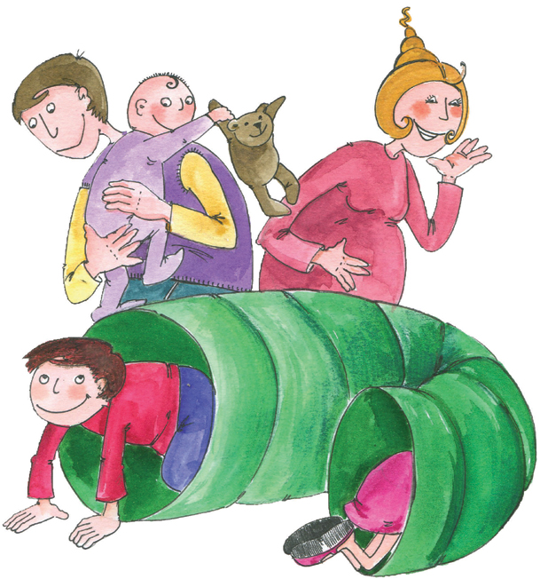](http://www.google.pl/url?sa=i&rct=j&q=&esrc=s&frm=1&source=images&cd=&cad=rja&uact=8&ved=0CAcQjRxqFQoTCP_ZoenB0ccCFUGC2wodrqIC3w&url=http://www.klubmamyitaty.pl/pl/wydarzenia,s-3&ei=4FXjVf_pPMGE7gauxYr4DQ&psig=AFQjCNGpdw0u7Lk8gnwlwN4prHux9xP_sg&ust=1441048394112545)Do pudełka lub koszyka wkładamy kredki. Dziecko losuje jedną z zamkniętymi oczami i próbuje znaleźć w mieszkaniu przedmioty, które są takiego koloru jak kredka. Jeżeli znajdzie ich więcej niż pięć — zdobywa nagrodę. Dodatkowo możemy wzbogacić zabawę o wyszukiwanie wspólnych cech poszczególnych przedmiotów, np. stolik jest brązowy tak samo jak szafa, jedno i drugie jest zrobione z drewna.

**Stworki-potworki**

Do udziału w zabawie wystarczą dwie osoby (dziecko i rodzic), ale uczestników może być też więcej. Każdy dostaje swoją kartkę i rysuje u góry głowę. Później zagina papier tak, żeby nie było widać tego, co jest namalowane i podaje kartkę kolejnemu uczestnikowi zabawy. Ten dorysowuje tułów i ręce, po czym znów zgina kartkę i przekazuje ją dalej. Następna osoba rysuje nogi, a ostatnia — buty. Na końcu rozkładamy kartki i... możemy razem pośmiać się ze stworków-potworków.